Anlage 15 zur GRDrs. 823/2023

Wegfall von Stellenvermerken
zum Stellenplan 2024

Stellennummer,  Kostenstelle | Amt | BesGr.  oder  EG | Funktions-  bezeichnung | Anzahl  der  Stellen | bisheriger  Stellen-  vermerk | durchschnittlicher  jährlicher  kostenwirksamer  Aufwand  in Euro
290.2030.070  2910 1020 | Jobcenter | EG 10 | Sachbearbeiter/ -in Widerspruch | 0,50 | KW 01/2024
*) Gemäß Kommunalträger-Abrechnungsverwaltungsvorschrift (KoA-VV) erfolgt die Abrechnung der Personalkosten fach-
spezifischer Stellen mit dem Bund spitz, für die Personalneben-, Sach- und Gemeinkosten werden Pauschalen zugrunde gelegt.
Der Anteil des Bundes an den Kosten beträgt 84,8 Prozent, der kommunale Finanzierungsanteil (KFA) beträgt 15,2 Prozent.
Inklusive aller Pauschalen übersteigt die Erstattung des Bundes den kostenwirksamen Aufwand, der bei der LHS für die fach-
spezifische(n) Stelle(n) entsteht.

Begründung:

Im Kontext der Flüchtlingswelle und steigender Flüchtlingszahlen im Rechtskreis SGB II wurden mit dem Geschäftsplan 2016 des Jobcenters (GRDrs. 1209/2015, Anlage 10) 0,50 Stellen TVöD EG 10, zunächst befristet bis 31.12.2017, für die Sachbearbeitung im Sachgebiet Widerspruch in der Abteilung Grundsatz und Recht geschaffen. Die Stelle wurde zuletzt zum Stellenplan 2022 (GRDrs. 705/2021, Anlage 12) bis 01/2024 verlängert.

Die Aufgaben haben sich im sechsten Jahr in Folge verstetigt. Es wird mit einer weiteren deutlichen Zunahme der Bedarfsgemeinschaften im Fluchtkontext gerechnet.

Im Sachgebiet Widerspruch werden sämtliche das Jobcenter betreffende Widerspruchs- und Sozialgerichtsverfahren aller Instanzen bearbeitet. Die Gewährleistung des Rechtsanspruchs auf Entscheidung über einen Widerspruch binnen drei Monaten ist andernfalls nicht durchführbar. Nicht rechtzeitig entschiedene Widersprüche können zudem zu kostenverursachenden Untätigkeitsklagen führen. In Rückforderungsfällen können Finanzmittel des Bundes und der Stadt, die zu Unrecht gewährt wurden, nicht mehr durchgesetzt und zurückgeführt werden, soweit die Ausschlussfrist greift.

Für den Doppelhaushalt 2024/2025 werden steigende Fallzahlen, insbesondere als Auswirkung des Krieges in der Ukraine und dem Rechtskreiswechsel von geflüchteten Menschen aus der Ukraine vom Asylbewerberleistungsgesetz in die Grundsicherung nach dem Sozialgesetzbuch II (SGB II) am 1. Juni 2022 prognostiziert. Die Umsetzung des Bürgergelds als bisher größte Reform der Grundsicherung für Arbeitssuchende führt darüber hinaus zur Arbeitsverdichtung.
Die Entwicklung der Fallzahlen, differenziert nach Gesamt und Flucht, und die der Mitarbeitenden sowie Stellen und Ermächtigungen stellt sich seit 2015 (2015 konnte noch keine ausdifferenzierte Auswertung hinsichtlich Flucht erfolgen) wie folgt dar:

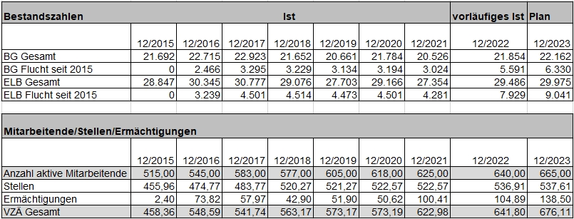

Seit 2016 haben die wirtschaftlichen, politischen und gesellschaftlichen Entwicklungen im In- und Ausland zur Verstetigung der Kundenzahlen insgesamt geführt, und einer damit verbundenen Verstetigung der Personalbedarfe.

Dem Wegfall des KW-Vermerks der o. g. Stelle wird daher zugestimmt.

